ORGANIZACIÓN SOLICITANTE
O.N.G. SENDEROS DE MAÍZ
Sede social: C/ Andrea Navagiero 1, 3ºA
18006 Granada (ESPAÑA)
Tfno. 958 125176 y 673-533626
e-mail: senderosdemaiz@yahoo.es
www.senderosdemaiz.org

Sede en Guatemala:
Calle de la Navidad- Panajachel- Departamento de Sololá- GUATEMALA
Tfno. 00 (502) 77620330 y 41282526
e-mail: senderosdemaizguatemala@yahoo.es

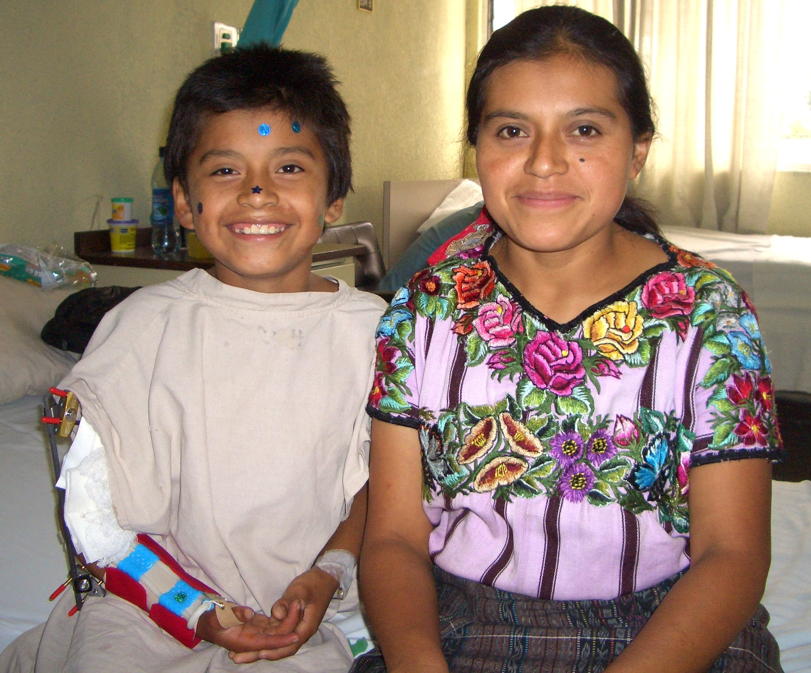

informe final del proyecto
“Apoyo en salud a niñas y niños con discapacidades en el Departamento de Sololá (Guatemala)”

Senderos de Maíz es una asociación no gubernamental sin ánimo de lucro, inscrita en Registros Públicos del Ministerio del Interior con el Número Nacional 170122 de la Sección 1ª. Está inscrita así mismo en el Registro de ONGs para el Desarrollo de la Agencia Española de Cooperación Internacional. Comenzó su labor en Diciembre de 2002 con el objetivo de ayudar a las niñas y niños discapacitados y con enfermedades graves en Guatemala.

1. denominación DEL PROYECTO

“Apoyo en salud a niñas y niños con discapacidades en el Departamento de Sololá (Guatemala)”

2. OBJETIVOS

2.1. Objetivo general
Mejorar la salud, educación e integración social de las niñas y niños discapacitados en el Departamento de Sololá en Guatemala.

2.2. Objetivos específicos

1.- Mejorar la salud de las niñas y niños indígenas de escasos recursos, afectos de discapacidades y/o enfermedades graves del Departamento de Sololá en Guatemala
2.- Mejora la atención psicológica a los niños/as discapacitados y sus familias
3.- Mejorar la prevención de la discapacidad a través de la capacitación a comadronas tradicionales

3. DESCRIPCIÓN RESUMIDA DEL PROYECTO

El propósito del proyecto es la mejora de la calidad de vida de forma integral de las niñas y niños con discapacidades y enfermedades crónicas graves en el Departamento de Sololá en Guatemala, lugar de población mayoritariamente indígena (95%) y altos índices de pobreza.

Desde el año 2002 Senderos de Maíz realiza promoción de la salud con atención médica, quirúrgica o de rehabilitación, a niñas/os con una discapacidad (física, mental o sensorial) o una enfermedad crónica grave. Se realiza acompañamiento del niño y su familiar acompañante a las consultas, pruebas diagnósticas, cirugías, pruebas de aparatos o cualquier otra actuación que precise a lo largo de su tratamiento (el acompañamiento ayuda al cumplimiento de los controles y tratamientos, y evita la discriminación al indígena). Se proporcionan los medicamentos de uso crónico para asegurar el cumplimiento de los tratamientos a largo plazo. Se da apoyo económico para los viajes a la capital a los niños oncológicos, que por sus ciclos de quimioterapia necesitan muchos desplazamientos.
Como líneas nuevas del proyecto se va a comenzar a dar atención psicológica a los niños discapacitados y sus familias, con formación de grupos de apoyo de discapacitados y sus familias. Así mismo se van a dar talleres a comadronas sobre reanimación y examen clínico básico del recién nacido, como medio para prevenir la discapacidad y que pueda ser diagnosticada precozmente.

4. INSTITUCIONES LOCALES con las que se colabora

Senderos de Maíz colabora activamente con las asociaciones locales de discapacitados de todo el Departamento de Sololá, apoyando su gestión y acción en el proyecto de salud de sus beneficiarios.
1.- Asociación “ADISA” (Asociación de Padres y Amigos de personas con discapacidad del Municipio de Santiago de Atitlán, Sololá, Guatemala). Es una asociación guatemalteca sin ánimo de lucro, con 18 años de experiencia en apoyar la educación especial, atención y rehabilitación de los niños discapacitados de la zona de Santiago de Atitlán, apoya además la generación de recursos económicos de las personas con discapacidad de la zona. Está dirigida y gestionada por padres y familiares de los niños discapacitados. www.adisaget.com

2.- Asociación Centro Maya Servicio Integral (CMSI), San Juan La Laguna, Sololá, Guatemala. Es una asociación guatemalteca sin ánimo de lucro, creada y gestionada por familiares de personas con discapacidad del entorno de San Juan La Laguna, Departamento de Sololá. Posee un Centro de educación especial, con atención, rehabilitación y talleres vocacionales para las personas con discapacidad de la zona, especialmente población infantil. https://es-es.facebook.com/pages/Asociacion-Centro-Maya-Servicio-Integral

3.- Asociación Centro “Somos Hijos del Lago” (SOHILAGO) de personas con discapacidad en San Pedro La Laguna, Sololá, Guatemala. Es una asociación guatemalteca sin ánimo de lucro, creada y gestionada por familiares de personas con discapacidades en el entorno de San Pedro La Laguna. Posee igualmente un pequeño Centro de educación especial y rehabilitación de las niñas y niños discapacitados de la zona. En sus instalaciones funciona en horario matutino una escuela de educación primaria de niños sordos gestionada por Senderos de Maíz. http://hijoslago.blogspot.com/

4.- Asociación Caminos de Esperanza (ACE) en Panajachel, asociación de familias y personas con discapacidad de Panajachel, constituida en el año 2012. Apoya directamente a la Escuela de Educación Especial integrada en una escuela regular de pre primaria del Ministerio de Educación. A pesar de su enfoque fundamentalmente educativo, se han integrado al programa de seguimiento clínico de los niños de Senderos de Maíz y han implementado además llevar a cabo un control clínico de todos sus estudiantes para prevenir cualquier complicación en las patologías de cada uno de los usuarios. Así mismo en sus instalaciones funciona a partir de este año una escuela de educación primaria de niños sordos gestionada por Senderos de Maíz. http://www.jardindeamerica.com/projects/

5.- Asociación para Personas con Discapacidad Jareb Francisco de Santa Cruz Quixayá de San Lucas Tolimán, asociación comunitaria en una aldea pequeña que realiza Rehabilitación basada en la Comunidad con los discapacitados de la zona, con recursos muy escasos. La gestión de esta asociación es realizada por una familia que tiene dos hijos con deficiencia visual.

6.- Fundabiem de Panajachel, centro privado de atención en fisioterapia y terapia de lenguaje a personas con discapacidad. Lleva más de 17 años trabajando en la zona de Sololá. También ha asumido el seguimiento clínico de niños en común con el proyecto de salud de Senderos de Maíz. https://www.facebook.com/pages/Fundabiem-Panajachel.

7.- Asociación MUNDIS de padres, madres y amigos de personas con discapacidad de Sololá-cabecera. Asociación de nueva creación, que gestiona actualmente un aula de educación especial en Sololá-cabecera. Están haciendo gestiones para construir un centro propio multidisciplinar.

8.- ASOPADIS, Asociación de personas con discapacidad y sus familias de San Lucas Tolimán. Asociación de nueva creación que atiende en terapia física y terapia de lenguaje, y brinda apoyo a la Escuela de Educación Especial de San Lucas Tolimán. En el seguimiento clínico de los niños, ha empezado a trabajar con CFCA, organización que apoya a la gente vulnerable de los alrededores del Lago de Atitlán. http://www.conectandoatitlan.org/tag/san-lucas-toliman
http://blog.cfcausa.org/tag/san-lucas-toliman

9.- Casa de Salud Santiago, ubicada en la aldea Monte Mercedes de Sololá. Esta Asociación apoya el área de Salud con las especialidades de consultas externas, ginecología, ultrasonido, laboratorios, medicamentos, fisioterapia, terapia de lenguaje todo con un enfoque de auto-sostenibilidad. Durante un tiempo se hizo cargo del seguimiento clínico de los niños de Senderos de Maíz de Sololá, pero actualmente delegaron esta función en la Asociación MUNDIS también de Sololá-cabecera.

10.- Oficina Municipal de Discapacidad de Panajachel (OMDP).- Dicha entidad es financiada por el Ayuntamiento de Panajachel. Intenta conseguir fondos locales para apoyar actividades que se desarrollen para beneficio de la población con discapacidad y a la vez coordina acciones entre diferentes organizaciones. Se une al trabajo del seguimiento clínico de la salud de los niños/as con discapacidad a finales del año 2013.

11.- Artesanos de ADISA.- Es una asociación sin ánimo de lucro, conformada y dirigida por personas con discapacidad. Se dedican a la elaboración de gran variedad de artesanías (aretes, collares, llaveros, canastos, artesanías de madera, entre otros). Sus productos se venden en distintos lugares dentro y fuera del departamento.

12.- COE Guatemala.- Es una organización italiana, con áreas de intervención en Guatemala. Actualmente ejecutan el proyecto denominado “Alma de Colores”, taller ocupacional en coordinación con Centro Maya Servicio Integral.

13.- Centro de Administración de Justicia (CAJ). Es una dependencia del área de justicia, red formada por el Ministerio Público, Juzgado de Paz, Policía Nacional Civil, y Defensoría Pública Penal, quienes en conjunto coordinan acciones para la aplicación de la justicia.

14.- Asociación Coordinadora de Organizaciones de y para Personas con Discapacidad- ACOPEDIS, es una Asociación que reúne a todas las asociaciones de discapacitados y sus familias del entorno de Sololá, y cuyo objetivo es aunar esfuerzos y tener mayor incidencia política y social para mejorar la calidad de vida de las personas con discapacidad a nivel de todo el Departamento de Sololá.

15.- Consejo Nacional para la Atención de Personas con Discapacidad (CONADI). Entidad autónoma con personería jurídica y patrimonio propio con carácter coordinador, asesor e impulsor de las políticas generales en materia de discapacidad. Coordina, asesora e implementa la política nacional en discapacidad para la integración e inclusión social de personas con discapacidad en igualdad de condiciones.

En ACOPEDIS el objetivo es cubrir las 5 necesidades básicas del ser humano: salud, educación, sustento, integración social y empoderamiento. Todas las organizaciones que integran dicha coordinadora (a la que pertenece Senderos de Maíz) trabajan en RED, es decir coordinan acciones en equipo en pro de las personas con discapacidad del Departamento. En el componente de Salud las instituciones organizan, comparten viajes clínicos, gestionan fondos en conjunto, socializan la información de los caminos terapéuticos, organizan jornadas médicas y de medios auxiliares, intentando con todo ello mejorar la calidad de vida de los usuarios. Se realiza el trabajo bajo un enfoque de Rehabilitación Basada en la Comunidad.

5. BENEFICIARIOS

5.1. Beneficiarios directos

510 niñas y niños indígenas (de los grupos cakchikel, tz’utujil y K’iché) de escasos recursos económicos y afectos de discapacidades y/o enfermedades crónicas graves en el Departamento de Sololá (Guatemala) reciben atención sanitaria en las diferentes actividades del proyecto de salud:

- 124 usuarios con discapacidad o enfermedades crónicas graves asignados a los 10 centros de atención y rehabilitación para personas con discapacidad, reciben atención sanitaria personalizada y seguimiento multidisciplinario. De ellos 89 son financiados exclusivamente por Senderos de Maíz y el resto con financiación mixta junto a otras organizaciones (sobre todo Lilianne Fonds de Holanda). Sin embargo fueron incluidos como usuarios, debido a que todos reciben el seguimiento clínico de igual forma, con la única diferencia del ente financiador.
- Del total de usuarios 64 niños/as reciben medicaciones de forma crónica.
- 193 usuarios reciben terapia de lenguaje en 6 centros de día para personas con discapacidad de la zona (por una Terapista de Lenguaje pagada por nuestro proyecto).
- 23 usuarios reciben Terapia Asistida con Animales con un perro adiestrado en terapia llamado Moos. Atiende en 2 centros locales junto con Andrea Sojuel, Fisioterapista diplomada de ADISA de Santiago Atitlán.
- 43 usuarios con sordera profunda, apoyados por nuestro proyecto en la escuela de sordos departamental, reciben seguimiento por especialista de otorrinolaringología, hacen revisión periódica de audiometría y control de sus aparatos auxiliares de audición.
- 29 niños reciben aparatos de asistencia en Jornadas de sillas de ruedas, órtesis y prótesis, y auxiliares auditivos.
- 43 niños acuden a Jornadas médicas (Oftalmología, Traumatología y Jornada de atención dental).
- 45 niñ@s discapacitados de los centros locales de discapacitados y sus familiares reciben una adecuada atención psicológica, con 6 grupos de apoyo conformados en atención psicológica.

5.2. Beneficiarios indirectos

- Familiares de las niñas y niños con discapacidades y/o enfermedades graves del departamento de Sololá, así como sus comunidades rurales que van a contribuir a su integración social.
- Centros de discapacitados locales que encuentran a los niños que atienden diagnosticados y orientados en su tratamiento.
- Instituciones públicas y privadas que apoyan el desarrollo comunitario con programas de salud y educación.

7. Actividades del proyecto de salud

Senderos de Maíz ha ejecutado directamente el proyecto de salud desde el año 2002. Desde 2010 se ha ido enseñando a los encargados de salud de los centros de discapacitados a hacer un buen seguimiento clínico de los niños de los centros de discapacitados locales, con un coordinador de salud que organiza la labor de todos los encargados de los centros. En Enero de este año 2015 se ha firmado un Convenio entre Senderos de Maíz y la Coordinadora de todas las asociaciones de discapacitados (ACOPEDIS) para que la coordinación y ejecución del proyecto de salud sea llevada de forma conjunta por dichas instituciones.

  - SEGUIMIENTO CLÍNICO

    - Organización general del seguimiento
Desde el año 2002 Senderos de Maíz en su labor sanitaria ha logrado ir abriendo unos “Caminos Terapéuticos” eficaces con doctores, cirujanos y licenciados de las diferentes especialidades, que nos han demostrado su buen hacer profesional y humano. Casi todos los controles especializados hay que hacerlos en la capital pues la sanidad en el departamento de Sololá es muy limitada (tanto la medicina pública, como la privada). La mayor parte de los especialistas de la capital nos atiende en sus clínicas privadas pero a bajo coste, considerando la situación socioeconómica de las familias indígenas del área rural del proyecto. El éxito del proyecto es el acompañamiento en todo el proceso de diagnóstico y tratamiento, que se lleva a cabo por el asistente de salud del centro de discapacitados local al que asiste el niño. El asistente realiza la organización, logística y contabilidad de los viajes a la capital para acudir a las consultas especializadas y acompaña a las familias en las consultas y procedimientos. Con este acompañamiento se favorece la mejor comunicación con los profesionales, se evita la discriminación al indígena y se asegura el buen cumplimiento de los tratamientos crónicos.
Los usuarios reciben un seguimiento especializado multidisciplinar, la mayor parte de las veces con especialistas de la capital, con quienes deben acudir en un promedio de 2 o 3 veces al año para realizar consultas de seguimiento, dado que los participantes han superado la etapa de diagnóstico. El seguimiento clínico se complementa por las áreas de atención, habilitación y rehabilitación que ofrecen las socias de ACOPEDIS, como puede ser terapias físicas, terapia de lenguaje, terapias psicológicas. Además de ello se les brinda acompañamiento a los centros de salud comunitarios para tratar enfermedades comunes y de control.
De los 124 niños/as en seguimiento clínico interdisciplinar, 89 de ellos son financiados exclusivamente por Senderos de Maíz. Los usuarios se distribuyen en los centros locales de la siguiente forma:

Organización | No. de usuarios
ADISA | 11
ASOPADIS | 11
SOHILAGO | 5
Centro Maya Servicio Integral | 26
MUNDIS | 10
Clínica Casa de Salud Santiago | 3
FUNDABIEM | 7
Caminos de Esperanza | 6
Acopedis | 10
Total de beneficiarios | 89

El listado general de los usuarios en seguimiento clínico financiados de forma exclusiva por Senderos de Maíz aparece en el Anexo I.
El resto de los niños/as hace el seguimiento de forma idéntica, sólo que la financiación proviene de otros proyectos, sobre todo Lilianne Fonds de Holanda que apadrina niños de ADISA y San Juan La Laguna.

4.1.2. Viajes clínicos
El asistente de salud de cada centro realiza la organización de los viajes clínicos a la capital. En la etapa de planificación se realizan las citas con los médicos, se les comunica a las familias el día estipulado de viaje y se realizan las gestiones necesarias para la contratación del mini bus donde se va a viajar. La duración del día de viaje es aproximadamente de 15 horas (de 5 de la mañana a 8 de la tarde). Las familias llevan su comida y pagan el 50% del costo del microbús (lo que equivale al costo de su pasaje si fueran en transporte público). El otro 50% del costo del microbús lo asumen las organizaciones locales, quienes la mayoría de las veces lo gestionan en las municipalidades.

En cada viaje va una media de 5-6 familias (el usuario y su familiar acompañante), junto al asistente de salud del centro. El microbús de los viajes sale de su propio municipio, sin tener que hacer transbordos, lo que les da mayor seguridad. Las familias van acompañadas siempre por el asistente de salud, el cual habla su lengua indígena (cachiquel, tzu’tujil o kiché), lo que evita la discriminación, aporta cercanía y confianza a las familias, y asegura la correcta información a los familiares acompañantes (debido a que si no existe algún encargado que los acompañe, no obtienen la información correcta por timidez, vergüenza o por la barrera del idioma).

Los asistentes de salud rellenan en cada viaje una ficha por cada niño que viaja, cuya información es añadida a la ficha clínica del niño en las oficinas de Senderos de Maíz que centralizan toda la información.
Senderos de Maíz realiza la labor de coordinación general, capacitación, financiación, centralización de la información clínica de seguimiento y control del buen hacer por parte de los centros.

En cuanto a la financiación Senderos de Maíz aporta el 90% del costo de las pruebas diagnósticas, cirugías y aparatos, el 10% restante lo dan las familias (previo estudio social y económico) como aportación necesaria para la valoración de lo recibido (hemos comprobado años atrás que si las familias no aportan nada, el cumplimiento empeora considerablemente).

Durante el año 2015 se han realizado un total de 74 viajes clínicos a la Ciudad Capital, que se distribuyen de la siguiente forma entre los diferentes centros locales.
 | No. De viajes
ADISA | 25
ASOPADIS | 5
Centro Maya Servicio Integral | 16
MUNDIS | 8
Clínica Casa de Salud Santiago | 3
Caminos de Esperanza | 4
ASOJEF | 6
FUNDABIEM | 3
Somos Hijos del Lago | 4
Total de viajes | 74

El número total de consultas médicas realizadas durante el año ha sido de 165, repartiéndose de la siguiente forma en los diferentes especialistas:
ESPECIALISTA | Consultas
Neurólogo | 66
Nefrólogo | 16
Ortodoncista | 23
Endocrinólogo | 1
Cardiólogo | 4
Pediatra | 9
Oncólogo | 9
Ortopedista | 4
Traumatólogo | 8
Oculista | 9
Ginecólogo | 2
Dermatólogo | 7
Otorrinolaringólogo | 2
Neumólogo | 5
TOTAL | 165

4.1.3. Dotación de medicamentos de uso crónico
Los medicamentos comprados de forma individual en farmacias comerciales son de muy alto costo. En nuestro proyecto se compran lotes grandes de medicamentos en farmacias de bajo coste (patronatos de hospitales sobre todo). Desde hace dos años se hace un pedido grande al laboratorio Action Medeor de Alemania para asegurar la mayor parte de los medicamentos para el año siguiente, pues el costo de las medicinas por esta vía es menor, aunque el problema son las muchas dificultades que se tiene para el desaduanaje del envío de medicamentos.

Un total de 64 usuarios del proyecto reciben medicamentos prescritos de uso crónico de las distintas organizaciones socias de ACOPEDIS, (anticonvulsivantes, medicaciones neurológicas, tratamientos hormonales, medicaciones dermatológicas). La forma de entrega del medicamento mensual se realiza el día de las reuniones de Asamblea General de ACOPEDIS, a la cual asisten los Directores de las socias o un representante de éstas quienes se encargan de trasladar el paquete de medicamentos mensual a la encargada de salud de su organización. (Se adjunta listado de beneficiarios de los medicamentos de uso crónico en el Anexo II).

4.1.4. Atención y rehabilitación. Terapia de lenguaje y Terapia Asistida con Animales
Para la mayoría de patologías en discapacidad se necesitan terapias de diferentes tipos como: fisioterapia, estimulación temprana, terapia de lenguaje, terapia psicológica y otros. Los centros de día para personas con discapacidad son los que actualmente facilitan estos servicios, dando la garantía de la etapa de rehabilitación y habilitación.

La fisioterapia es algo fundamental en el tratamiento y la prevención en segundo grado de muchos usuarios con discapacidad. En cuanto a la terapia de lenguaje, se lleva a cabo por la terapista de nuestro proyecto Ileana López que realiza atención en 6 centros de discapacidad con el siguiente cronograma de trabajo:

- Lunes: Escuela de Educación Especial de Panajachel y alumnos de la Escuela de Sordos de Panajachel.
- Martes: Cerro de Oro (por la mañana) y San Lucas Tolimán (por la tarde).
- Miércoles: ADISA- Santiago de Atitlán.
- Jueves: SOHILAGO de San Pedro La Laguna y alumnos de la escuela de sordos de San Pedro.
- Viernes: Casa de Salud Santiago, Sololá.
Durante el primer semestre de 2015 la terapista de lenguaje lleva el tratamiento de terapia de 125 niños/as, con un total de 1.818 terapias realizadas durante el año 2015.
Usuarios en Terapia de Lenguaje

Centro | Varones | Mujeres | TOTAL
Escuela de Sordos Panajachel | 12 | 12 | 24
Escuela de Cerro de Oro | 4 | 3 | 7
ADISA | 19 | 9 | 28
Somos Hijos del Lago | 7 | 5 | 12
Casa de Salud Santiago | 8 | 6 | 14
ASOPADIS | 29 | 11 | 40
TOTAL | 79 | 46 | 125

Así mismo se realizan sesiones de Terapia Asistida con Animales con el perro Moo´s y su adiestradora Andrea, apoyando a 23 niños de ADISA y San Lucas Tolimán. Atiende sobre todo a usuarios con autismo, parálisis cerebral espástica y síndrome de Down, con buenos resultados.

4.1.5. Cirugías
Se realizaron en este semestre un total de 6 intervenciones quirúrgicas: 2 Cirugías de ortopedia, 4 cirugías de la vista.

- Rodolfo Vicente Mendoza, fue intervenido quirúrgicamente para corregir la posición del pie el 24-04-2015 por el Dr. Wilmer en el Hospital de Obras Sociales Monseñor Gregorio Schafer.
- Liliana Yanet Guch Siquiná, fue intervenida quirúrgicamente de cirugía del ojo izquierdo (Luxación del cristalino) el 30-04-2015 por médicos de médicos de VISUALIZA.
- Liliana Yanet Guch Siquiná, fue intervenida quirúrgicamente de cirugía del ojo derecho (Luxación del cristalino) el 25-05-2015 por médicos de médicos de VISUALIZA.
- Edison Chochó, fue intervenido quirúrgicamente de cirugía plástica en el ojo derecho (reparación de párpado) el 11-03-2015 por el Dr. Nicolás Yec.
- Dorcas Lisbeth Guarcas Campa, fue intervenida de estrabismo y astigmatismo, el 14 de julio de 2015 por médicos de VISUALIZA.
- Domingo Xicay Esquina fue intervenido quirúrgicamente de una cirugía de masa muscular del pie izquierdo el 14-10-2015 en el Hospitalito Atitlán.

    - Apoyo económico en casos especiales (niños oncológicos y miopatías)
Se apoya económicamente a tres usuarios con leucemia linfoblástica, un usuario con linfoma linfoblástico (todos ellos ya en remisión completa) y una niña con miopatía sin filiar.
El aporte económico dado a las familias en los casos oncológicos es usado para los gastos de las revisiones periódicas en la UNOP (Unidad de Oncología Pediátrica del Hospital Roosevelt). En el caso de la niña con miopatía el aporte se usa para las revisiones con el neurólogo y tratamiento médico que precisa. Así mismo se han traído a la Universidad de Granada muestras de 2 casos de niños con miopatía para diagnóstico genético de Enfermedad de Duchenne, y uno de ellos ha comenzado tratamiento experimental con melatonina por medio de un proyecto de investigación de la Universidad de Granada (Se adjunta listado de usuarios en Anexo III).

4.1.7. Tratamiento de ortodoncia

5 usuarios reciben este tratamiento debido a malposiciones dentarias graves por antecedentes de labio leporino y paladar hendido. Sus consultas son mensuales, actualmente el control de Ortodoncia lo realizan en Santiago Atitlán. Antes se realizaba la ortodoncia en la Ciudad Capital pero generaba mucho gasto y cansancio en las familias, por lo cual se buscó una solución más cercana y con buena atención. (Se adjunta listado de usuarios en Anexo IV).

4.2. JORNADAS MÉDICAS Y DE APARATOS

4.2.1. Jornadas de dispositivos de asistencia

- Jornada para donación de sillas de ruedas: 8 usuarios participaron y recibieron sillas de ruedas. Se realizaron las gestiones con la Orden de Malta en coordinación con la Oficina Municipal de Desarrollo Social de Panajachel. También se gestionó la utilización del camión de la misma municipalidad para la entrega de las sillas, porque la mayoría era de usuarios que viven en aldeas retiradas de Sololá.

- Jornada para donación de sillas de ruedas: 8 usuarios participaron y recibieron sillas de ruedas. Se realizaron las gestiones con Hape Hoven en coordinación con ADISA.
- Jornada de órtesis y prótesis: El total de usuarios beneficiados ha sido de 12, entregándose AFOS, K-AFOS, zapatos ortopédicos, chaleco para buena postura, férula de buena posición y expansores de mandíbula. El cuadro de los beneficiarios con los aparatos recibidos aparece en el Anexo V.

- Jornada de evaluación audiológica: 9 usuarios participaron. Se les realizaron las evaluaciones (audiometrías o potenciales evocados) a posibles usuarios con posible deficiencia auditiva. Se realizó en Coordinación con Salomon’s Porch y se logró la donación de 17 aparatos auditivos. (Se adjunta listado de usuarios en Anexo VI).

4.2.2. Jornadas médicas
Se realizaron 3 Jornadas médicas:

- Jornada de Oftalmología: 10 usuarios participaron, se realizó en coordinación con ADISA, la Escuela para personas no videntes de Quixayá y VISUALIZA, dicha jornada se realizó en la Ciudad de Capital con el apoyo de Carlos Valcárcel encargado del área social.

- Jornada de Traumatología y Ortopedia: Participaron 7 usuarios en una jornada infantil en el Hospitalito de Atitlán del municipio de Santiago Atitlán, organizada por ADISA y el Dr. Certucha. Valoró a los niños para ver posibles candidatos a cirugías.

- Jornada dental: 26 usuarios participaron, se llevó a cabo en coordinación con el Hospitalito Santiago donde se les practicó a los usuarios extracciones y colocación de casquillos, esto se realizó en el transcurso de un día, debido a la cantidad de usuarios que necesitaban de este tratamiento, se alquiló un bus para transportarse hacia el lugar.

4.3. ATENCIÓN PSICOLÓGICA DE LAS PERSONAS CON DISCAPACIDAD Y SUS FAMILIAS

Se inicia a trabajar en esta área a partir del mes de marzo de 2015. En Febrero se llevó a cabo el proceso de selección y contratación del Psicólogo, siendo el elegido el Lic. Jesús David García Tuy. Inicia su labor en marzo con un proceso de diagnóstico en las diferentes organizaciones socias de ACOPEDIS, para analizar y priorizar las necesidades que existen en el área de psicología. Posteriormente se elaboró una planificación mensual del trabajo del psicólogo en cada centro (él viaja cada día a dar atención a un centro de atención de un municipio diferente).

En las visita que realiza el Psicólogo se evalúan casos de usuarios que referidos por los Directores de las organizaciones. El profesional indica si es necesario brindarle un tratamiento psicológico y con qué periodicidad necesita las terapias.

Terapias individuales
Hasta el momento el psicólogo ha evaluado a 91 usuarios y de ellos 55 precisan atención psicológica periódica con terapias individuales que se programan de acuerdo a los viajes del psicólogo a cada centro.

Grupos de apoyo

En cuanto a las terapias grupales también se organizan talleres dirigidos a grupos de padres. Esto se lleva a cabo porque se evidenció desde el principio la necesidad que tienen las familias de expresar su vivencia y situación emocional ante la discapacidad de su hijo/a. Se han trabajado varios temas como por ejemplo “La autoestima”, “La ansiedad”, “La depresión”. Se han conformado un total de 5 grupos de padres en ADISA, ASOPADIS, ASOJEF, SENDEROS DE MAIZ y FUNDABIEM, tratando en las reuniones temas de importancia para su vida emocional.
El cuadro con las reuniones de familias realizadas, con fecha, tema y número de participantes aparece en el Anexo VII.

Red institucional con profesionales en el área de psicológica.
Se han realizado visitas a distintas instituciones que brindan atención psicológica, dando a conocer la labor que realiza ACOPEDIS en el departamento, y exponiendo nuestro interés en crear una red de Psicólogos para la atención a los discapacitados en psicología. Con este objetivo el 19 de junio se llevó a cabo la primera reunión con profesionales de Psicología en el Hospital Nacional Juan de Dios Rodas, a la cual asistieron 10 participantes especializados en el área, con el objetivo de crear la red de Psicólogos, unir esfuerzos y poder referir casos que ameriten un trato de mayor urgencia. El cuadro de reuniones aparece en el Anexo VIII.

4.4. CHARLAS A COMADRONAS
Este línea de acción es nueva este año en el proyecto de salud. Se trata de brindar charlas formativas de detección temprana y prevención de la discapacidad dirigidas a las comadronas de nuestra zona. Las charlas las impartió un médico del centro de salud de cada municipio y el objetivo es que las comadronas sepan dar orientaciones preventivas a las embarazadas (promocionar la toma de vitaminas prenatales), que sepan realizar la reanimación básica del recién nacido y sepan por último identificar las malformaciones más evidentes al nacer.
Se realizaron los primeros meses del año 2015 visitas a los centros de salud con el objetivo de definir fechas para impartir las charlas dirigidas a comadronas, pues las mismas deben acoplarse a la planificación mensual que manejan respecto a los días que acuden al centro de salud de su zona.
Se realizaron 3 charlas a las comadronas de 5 municipios diferentes (Santiago Atitlán, San Lucas Tolimán, Panajachel, San Juan La Laguna y San Pedro La Laguna), con una participación promedio de 18 comadronas por charla (entre 6 y 26 comadronas). La duración de las charlas era de 45 minutos y los temas tratados fueron:
- Importancia del uso de prenatales antes, durante y después del embarazo para la prevención de discapacidades.
- Reanimación del recién nacido y asistencia a las emergencias durante el parto
- Ayudando al bebé a respirar y exploración del recién nacido
Las comadronas mostraron interés ante las capacitaciones pues eran temas sobre los que nunca habían tenido oportunidad de aprender. En agradecimiento al interés y participación de las comadronas y reconociendo las precarias condiciones que tienen para atender el momento del parto, sabiendo que el Ministerio de Salud no les facilita ningún tipo de recurso material, nuestro proyecto les aportó un kit de asistencia que constaba de lo siguiente:
- Termómetro
- Cintas métricas
- Guantes
- Alcohol
- Agua oxigenada
- Algodón
- Gasas
El cuadro de las charlas impartidas a las comadronas de los 5 municipios aparece en el Anexo IX.
Así mismo se tiene la idea de impartir charlas sobre discapacidad al personal del área de salud de cada municipio a nivel informativo. Estas charlas se realizarán en coordinación con el Ministerio de Salud, CONADI y ACOPEDIS de Sololá. Se trata de iniciar un proceso de formación al personal que colabora dentro de los distintos distritos del área de salud de Sololá, con el fin de mejorar el acceso a la salud a la población con discapacidad dentro del marco de la medicina pública. Dado el interés se ha programado iniciar un Diplomado en línea de la Rehabilitación Basada en la Comunidad (RBC) dirigido al personal del área de salud del departamento, denominado “La Discapacidad es un Sistema de Salud Inclusiva” el cual se desarrollará en 4 módulos. El primer módulo se denominó “Conceptos básicos de discapacidad y su historia” y se realizó el 15 de julio del presente año.

5. TIEMPO DE EJECUCIÓN

Número total de meses: 12 meses, de 1 de Enero de 2015 a 31 de Diciembre de 2015.

6. CRONOGRAMA

 | Mes 1 | Mes 2 | Mes 3 | Mes 4 | Mes 5 | Mes 6 | Mes 7 | Mes 8 | Mes 9 | Mes  10 | Mes  11 | Mes  12
Identificación de nuevos casos de salud | x |  |  | x |  |  | x |  |  | x
Acompañamiento en dgto y tto | x | x | x | x | x | x | x | x | x | x | x | x
Terapias psicológicas | x | x | x | x | x | x | x | x | x | x | x | x
Capacitación a comadronas |  |  |  |  |  |  |  | x | x | x | x | x
Informe Final técnico y financiero |  |  |  |  |  |  |  |  |  |  |  | x

7. RESULTADOS

- Atención médica integral y continuada a 124 niñas y niños discapacitados de Sololá.
- Realización de 74 viajes a la capital a las consultas de especialistas
- Acompañamiento a 165 consultas médicas
- Se aportan medicamentos de uso crónico a al menos 64 niños del proyecto
- Se da terapia de lenguaje a 125 usuarios, con un total a 1.818 terapias al año
- Se da terapia asistida con animales a un total de 23 usuarios
- Se lleva a cabo tratamiento de ortodoncia a largo plazo a 5 pacientes
- Se han realizan 6 cirugías especializadas a niños del proyecto
- Los 4 niños oncológicos incluidos en el proyecto realizan adecuadamente su tratamiento de quimo y radioterapia, o seguimiento en caso de remisión
- Se han aportado 20 aparatos ortopédicos a los niños discapacitados del proyecto que los precisen, adaptados de forma individual
- Se ha aportado 17 aparatos tipo audífono a un total de 9 usuarios
- Se han realizado 3 Jornadas médicas con atención a 53 usuarios en total
- Se realiza consulta de evaluación psicológica a 91 usuarios y se da seguimiento psicológico a 55 niños/as discapacitados o sus familiares directos afectos de alguna alteración psicológica
- Se han realizado 12 talleres de psicología a grupos de familias de discapacitados con un total de 186 asistentes.
- Se han realizado 15 talleres de capacitación a comadronas

8. INDICADORES DEL GRADO DE CONSECUCIÓN DE LOS RESULTADOS.

- Número de niñas y niños con discapacidades y enfermedades crónicas con un buen seguimiento médico de su enfermedad: 124
- Número de consultas médicas realizadas en la capital a médicos especialistas: 165
- Número de cirugías realizadas a lo largo del año: 6
- Número de niños que reciben medicación crónica por parte del proyecto: 64
- Número de niños oncológicos con un buen cumplimiento de su tratamiento de quimio y radioterapia: 4
- Número de niños con antecedente de labio leporino y paladar hendido con buen tratamiento de ortodoncia: 5
- Número de aparatos ortopédicos adaptados a los niños del proyecto: 20
- Número de audífonos adaptados a niños del proyecto: 17
- Número de Jornadas médicas: 3 con 53 usuarios
- Número de consultas psicológicas a niños/as del proyecto y sus familiares: 91 usuarios evaluados y 51 en seguimiento mantenido
- Número de talleres a grupos de padres: 12
- Número de talleres de capacitación a comadronas

- FUENTES DE VERIFICACIÓN DE LOS INDICADORES.

- Listados de las niñas y niños de los centros de discapacitados de Sololá con buen seguimiento clínico. Anexo I.
- Listado de los niños operados a lo largo del año. Anexo III
- Listado de los niños a los que se aportan medicamentos de forma crónica. Anexo II
- Listado de los niños oncológicos con buen cumplimiento de sus tratamientos. Anexo III
- Listado de los niños con labio leporino o paladar hendido en tratamiento de ortodoncia. Anexo IV
- Listado de los niños con aparatos ortopédicos adaptados. Anexo V
- Listado de niños con audífonos adaptados. Anexo VI
- Listado de usuarios de Jornada de Oftalmología. Anexo VII
- Cuadro de talleres de psicología para padres. Anexo VIII
- Listado de comadronas que asisten a las capacitaciones
- Fotos del proyecto

10. CONTABILIDAD

PROYECTO DE SALUD: 10.002,15 Euros
- Gastos médicos directos: 3.081,98 Euros
  - Consultas médicas (las pagan los usuarios en su mayoría)
  - Laboratorios: 57,83 Euros
  - Aparatos ortopédicos: 194,19 Euros
  - Pruebas de imagen: 333,01 Euros
  - Cirugías: 195,52 Euros
  - Farmacia: 1920,19 Euros
  - Ayuda médica a niños oncológicos: 381,24 Euros
- Sueldo del coordinador: 1.401,54 Euros
- Sueldo del psicólogo: 5.220,64 Euros
- Viáticos de Gestión: 125,66 Euros
- Gastos de oficina: 172,34 Euros
En archivo adjunto van todas las facturas y recibos escaneados.

11.- MECANISMOS DE CONTROL Y EVALUACIÓN

Senderos de Maíz tiene una oficina y equipo de trabajo en Panajachel (Sololá), donde se realiza la gestión, organización del trabajo y la contabilidad del proyecto. Se realiza ejecución directa del proyecto de educación de sordos y ciegos, y supervisión del proyecto de salud a la Coordinadora ACOPEDIS.

Senderos de Maíz España supervisa los informes mensuales del trabajo del personal en Guatemala, así como la contabilidad. La Coordinadora en España de Senderos de Maíz Dra. Mercedes Alonso realiza dos viajes al año a Guatemala para supervisar el proyecto en el terreno.

12.- FOTOS DEL PROYECTO

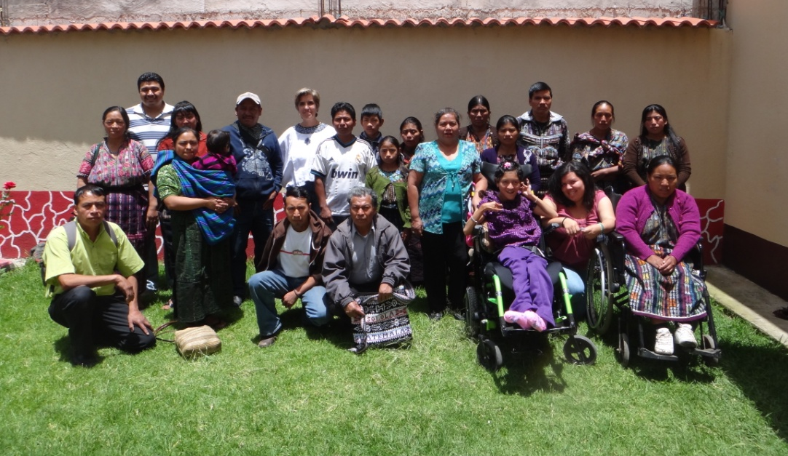
Grupo de usuarios del proyecto de salud con diferentes discapacidades

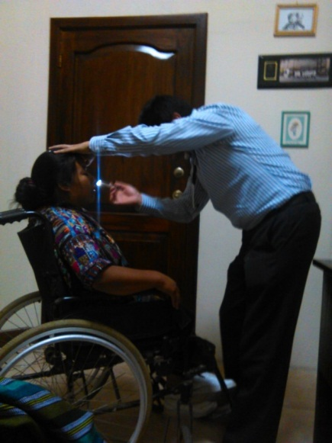
Marcela Cuc siendo evaluada por el Neurólogo, Dr. Mario López

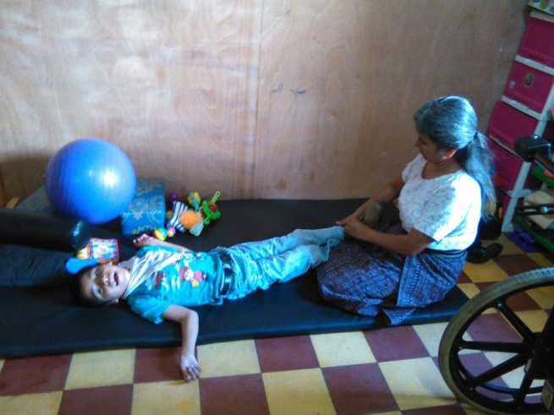
Melvin Álvarez recibiendo terapia física
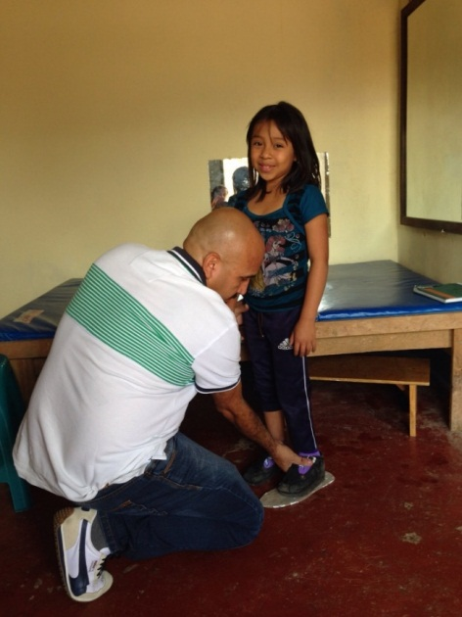
Bendita Reanda, tomándole medidas para zapatos ortopédicos

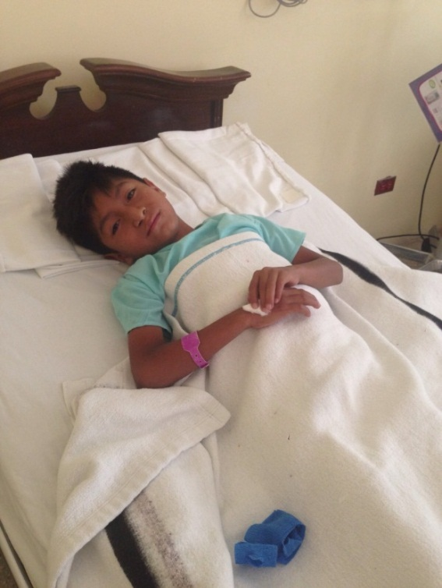

Domingo Xicay Esquina, antes de su cirugía en el Hospitalito Atitlán

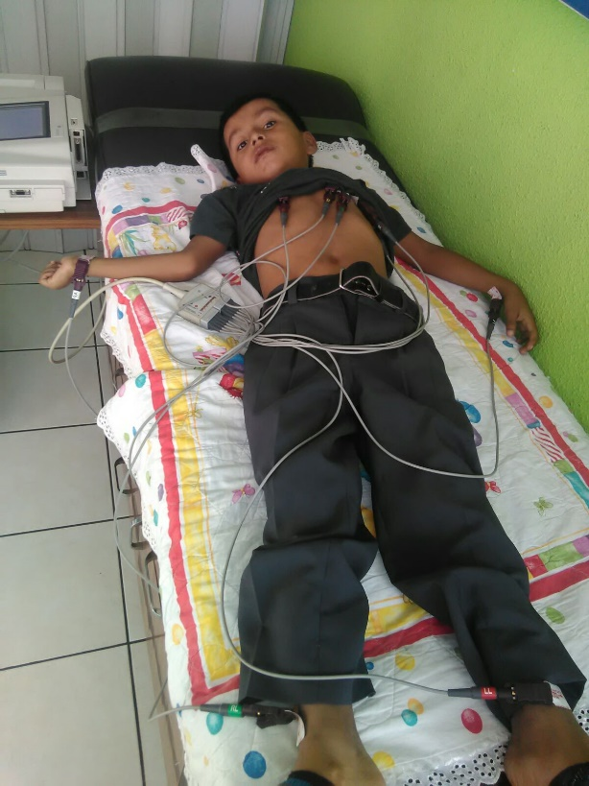
Brayan González, al momento de practicarle un electrocardiograma

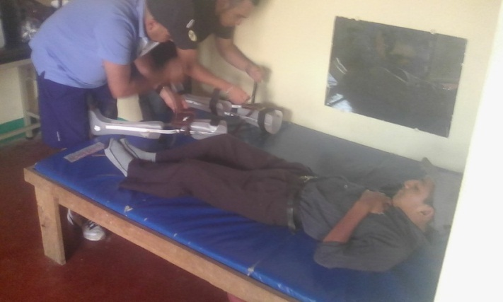
Rodolfo Vicente atendido por el ortopedista Geovanny Paz para la colocación de H-KAFOS.

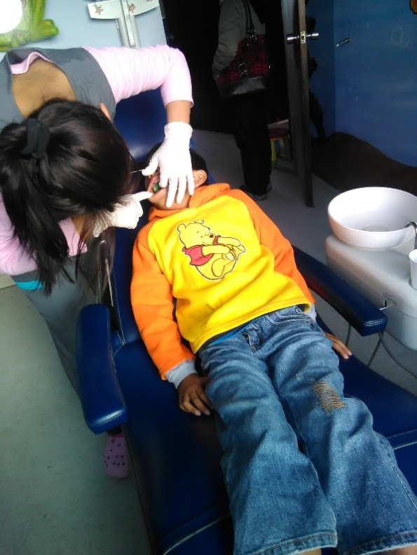
Salvador Pablo siendo atendido por la Ortodoncista para la colocación de aparatos maxilofaciales.

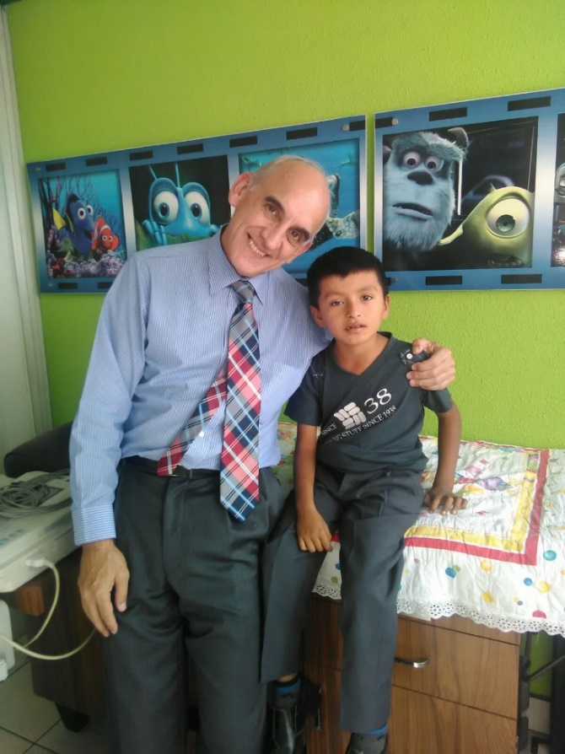
Paciente del proyecto con el cardiólogo Dr. O´Conell

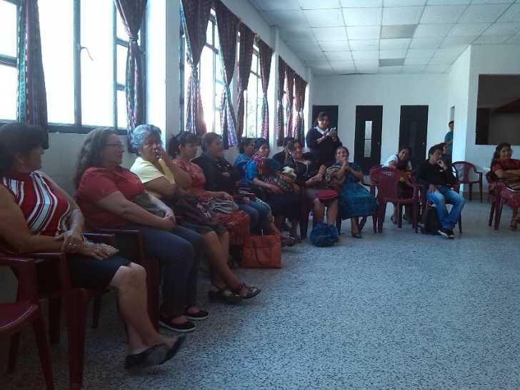
Grupo de padres del área de psicología de MUNDIS Y Casa de Salud Santiago

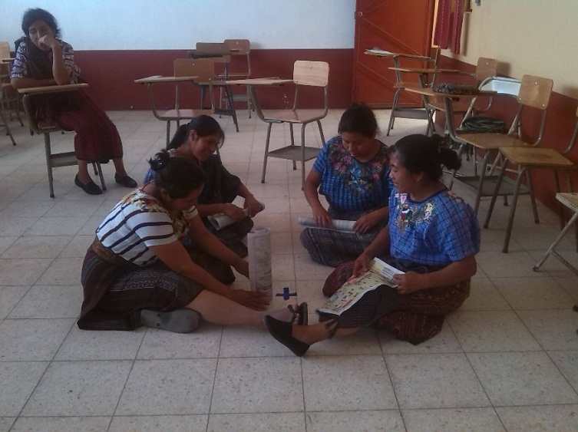
Grupo de Padres de Santiago Atitlán desarrollando una actividad en Taller de Psicología

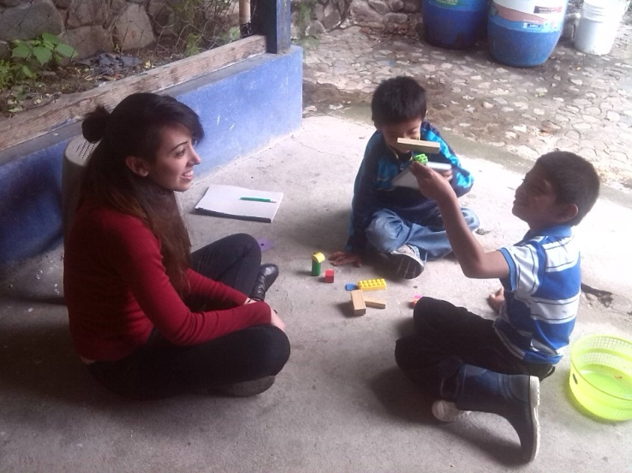
Psicóloga voluntaria de España, trabajando diversas actividades con usuarios

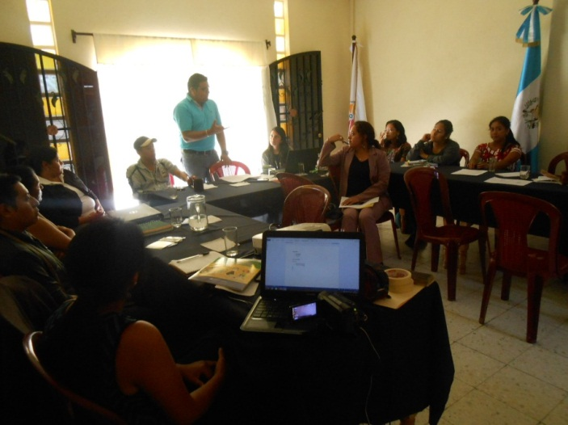
Formulación del proyecto de salud con participación de la sociedad civil

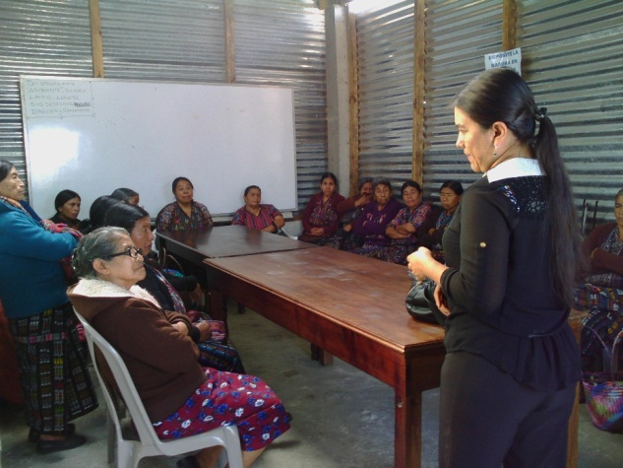
Grupo de comadronas en capacitación en San Pedro la Laguna.

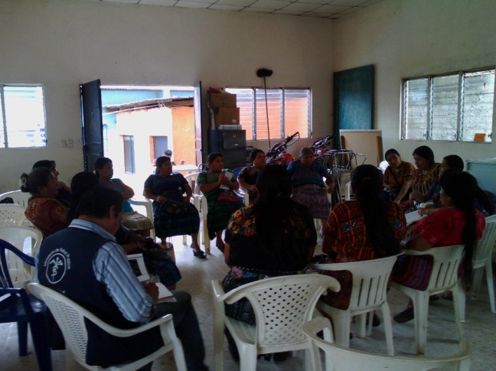
Capacitación de grupo de comadronas de San Lucas Tolimán

ANEXOS DEL PROYECTO DE SALUD

ANEXO I.- LISTADO DE BENEFICIARIOS PROYECTO SALUD

Bendita Isabel Reanda Botan
Cruz Sapalú Tzina
Deniss Josue Sapalu
Diego Pablo Pop
Domingo Saicay Esquina
Francisco Daniel Xicay Esquina
Lea Concepción Culán
María Verónica Sosof
Priscila Abigail Sapalú
Salvador David Pablo Coo
Salvador Mendoza Pop
Concepcion Ramirez Pop
Juan Elias Esquina Damian
Nicolasa Andreina Tuiz Sicay
Maria Elena Culan Quic
Francisca Isabel Pablo Quieju
Luisa Pablo Petzey
Angela Leticia Pilo
Cindy Anastacia Lopez
Cristian Xep
Maitte Escarlet Perez
Melvin Álvarez Lorenzana
Rogel José Chuta Tojin
Selvin Ednilson Bajan
Teresa Martina Cumatz
Katerine Yanely Tuiz Ajpuac
Beberly Mariela Yanes Morales
Brayan Oscar Eduardo Gonzalez Perez
Cindy Tatiana Cutuj Ejcalón
Danny Rolando López Saquil
Elvis Octaviano Sequec Macario
Gerly Antonieta Chiroy Sapulú
Miguelito Alexander Upun Soc
Adonías Ujpan Ixcaya
Ana Olfina Ratzan Culum
Anderson Juan Alexis Mendoza Hernández
Catarina del Rosario Sosa Pérez
Diego Josué Pérez Ixtamer
Elida Griselda Pérez Mendoza
Emelina Concepcion Petzey Ujpan
Evelio Damian Puac Ambrosio
Fabiola Concepción Pérez
Gaspar Urizar Quiacaín
Jesús Bartolomé Ramos Tzurec
Juan Alberto Cholotio Cholotio
Juan Polinario Sancoy Ulario
Julia Rebeca Quinom Puac
Melchora Guadalupe Cholotio Mendez
Natanael Quiacaín Sacach
Victor Cristobal Cholotío Vásquez
Vicky Puzul
Rodolfo Vicente
Luna Betzi Gonzalez
Margarita Aracely Hi
Pedro Alexander Yojcom
Andrés Fernando Cumes Mendoza
Josefina Tuch Quiacaín
Angélica Patricia Cosigua
Carlos Enrique Guarcas Pocop
Débora Raquel Xoquic Cumatz
Elbia Marizol Topoz Churunel
Jairo Gerson Daniel Magzul Chumil
Marcela Cuc Sotoy
María Elena Sotoy Set
Oscar Enrique Saloj
Sofía Mishelle de la Roca Tzorín
Manuel Eliseo Ajtzalam Tambriz
Vinicio Salomón Ovalle Sosa
Maria Magdalena Bocel
Edgar Cojtin
Amanda Rubi Tumas Aju
Amsi Josefina García Tiu
Ashly Palax
Brayan Celso Manuel Hernández
Débora Sulamita Cumes López
Flavio Gabriel Cuc Cano
Wilmer Ismael Chavez Ramos
Angel Mateo Sanic Guarcas
Brayan Joecer Estacuy
Fredy Isaac Jor Guarcas

José Anibal Chaclán Toom

Jennifer Elizabeth Ovando Citalán
Luis Carlos Estuardo Ajú López
Alba Susana Ramos Cervantes
Alejandra Pérez

Andrés Mazariegos
Toni Alberto Barrios
Natanael Sulugui
Keyla Azucena Cuellar

ANEXO II. LISTADO DE NIÑOS/AS QUE RECIBEN MEDICAMENTOS DE USO CRÓNICO

1 | Bendita Isabel Reanda Botan
2 | Cruz Sapalú Tzina
3 | Diego Pablo Pop
4 | Lea Concepción Culán
5 | María Verónica Sosof
6 | Salvador Mendoza Pop
7 | Concepción Ramírez Pop
8 | Juan Elías Esquina Damian
9 | María Elena Culan Quic
10 | Francisca Isabel Pablo Quieju
11 | Luisa Pablo Petzey
12 | Ángela Leticia Pilo
13 | Cindy Anastacia López
14 | Maitte Escarlet Pérez
15 | Melvin Álvarez Lorenzana
16 | Rogel José Chuta Tojin
17 | Teresa Martina Cumatz
18 | Katerine Yanely Tuiz Ajpuac
19 | Beberly Mariela Yanes Morales
20 | Brayan Oscar Eduardo González Pérez
21 | Cindy Tatiana Cutuj Ejcalón
22 | Danny Rolando López Saquil
23 | Elvis Octaviano Sequec Macario
24 | Gerly Antonieta Chiroy Sapulú
25 | Miguelito Alexander Upun Soc
26 | Catarina del Rosario Sosa Pérez
27 | Elida Griselda Pérez Mendoza
28 | Emelina Concepcion Petzey Ujpan
29 | Fabiola Concepción Pérez
30 | Gaspara Urízar Quiacaín
31 | Juan Alberto Cholotio Cholotio
32 | Juan Polinario Sancoy Ulario
33 | Julia Rebeca Quinom Puac
34 | Melchora Guadalupe Cholotio Méndez
35 | Natanael Quiacaín Sacach
36 | Vicky Puzul
37 | Rodolfo Vicente
38 | Luna Betzi González
39 | Margarita Aracely Hi
40 | Pedro Alexander Yojcom
41 | Andrés Fernando Cumes Mendoza
42 | Josefina Tuch Quiacaín
43 | Angélica Patricia Cosigua
44 | Carlos Enrique Guarcas Pocop
45 | Elbia Marizol Topoz Churunel
46 | Marcela Cuc Sotoy
47 | María Elena Sotoy Set
48 | Oscar Enrique Saloj
49 | Sofía Mishelle de la Roca Tzorín
50 | Manuel Eliseo Ajtzalam Tambriz
51 | Vinicio Salomón Ovalle Sosa
52 | María Magdalena Bocel
53 | Edgar Cojtin
54 | Amanda Rubi Tumas Aju
55 | Ashly Palax
56 | Débora Sulamita Cúmes López
57 | Wilmer Ismael Chávez Ramos
58 | Ángel Mateo Sanic Guarcas
59 | Fredy Isaac Jor Guarcas
60 | José Aníbal Chaclán Toom
61 | Jennifer Elizabeth Ovando Citalán
62 | Luis Carlos Estuardo Ajú López
63 | Alba Susana Ramos Cervantes
64 | Keyla Azucena Cuellar Caal

 | ANEXO III. LISTADO DE USUARIOS ONCOLÓGICOS Y CON MIOPATÍAS GRAVES EN TRATAMIENTO O SEGUIMIENTO
No. |  | Nombre | Patología
1 |  | Rogel Chutá | Leucemia Linfoblástica Aguda
2 |  | Jesús Bartolomé Ramos | Leucemia Linfoblástica Aguda
3 |  | Cindy Anastasia López | Leucemia Linfoblástica Aguda
4 |  | Diego Josué Pérez Ixtamer | Linfoma Linfoblástico con recaída de Sistema Nervioso Central
5 |  | Rodrigo Natareno | Enf. de Duchenne
6 |  | Diego Sanchinelli | Enf. De Duchenne
7 |  | Alba Susana Ramos | Miopatía grave

ANEXO IV.- LISTADO DE USUARIOS EN TRATAMIENTO DE ORTODONCIA
No. | Nombre | Patología
1 | Amsi Josefina García Tiú | Labio leporino y paladar hendido
2 | Denis Josué Sapalú | Labio leporino
3 | Salvador David Pablo | Labio leporino y paladar hendido
4 | Domingo Sicay Esquina | Labio leporino y paladar hendido
5 | Priscila Sapalú | Labio leporino y paladar hendido

ANEXO V.- LISTADO DE APARATOS ENTREGADOS (ÓRTESIS Y PRÓTESIS)

No. | Nombre del usuario | Tipo de dispositivo
1 | Melvin Álvarez | 2 Afos
 |  | 2 férulas
2 | Anderson Juan Mendoza | 1 par de zapatos
3 | Jennifer Ovando | 1 chaleco para posturas
4 | Rodolfo Vicente | KAFO´s
5 | Natanael Quiacaín | AFO´s
6 | Vicky Puzul | AFO
 |  | 1 par de zapatos ortopédicos
7 | Angélica Cosigua | 1 par de zapatos ortopédicos
8 | Liana Cáceres Chutá | 1 férula de buena posición
 |  | 1 par de zapatos ortopédicos
9 | Bendita Reanda | 1 par de zapatos ortopédicos
10 | Salvador Pablo | 2 Maxilofaciales para expandir mandíbula
11 | Denis Sapalu | 2 Maxilofaciales para expandir mandíbula
12 | Domingo Sicay | 2 Maxilofaciales para expandir mandíbula

ANEXO VI. LISTADO DE DONACIÓN DE APARATOS AUDITIVOS

JORNADA PARA DONACIÓN DE
APARATOS AUDITIVOS
No. | Nombre | No. De aparatos auditivos
1 | José Joel Coroxon Yach. | 2
2 | Mario Julajuj | 4
3 | María Matilde | 1
4 | Yenifer Yamileth Camey Hernández | 1
5 | Ana Cristina, Coroxon Can | 2
6 | José Antonio de León Chox | 2
7 | Sergio Alexander Yac Ecomac | 1
8 | Clara Nohemí Ramírez Juárez | 2
9 | José María Gonzales Cox | 2
 | Total | 17

ANEXO VII.- LISTADO DE USUARIOS EN JORNADA DE OFTALMOLOGÍA

LISTADO DE USUARIOS
JORNADA DE EXÁMENES DE LA VISTA
No. | Nombre
1 | Juan Carlos Gómez Choy
2 | Liliana Yaneth Guch Siquina
3 | Ever Chuc Tay
4 | Flor Estefany Cuj
5 | Olga Rosio Cumatz
6 | José Brandon Pérez Sunuc
7 | Yeison Jonathan Pérez Sunuc
8 | Maite Escarleth Pérez Ajbal
9 | Mirta Tay Ajcalon
10 | Edna Raquel Jerusalén Tzunún Juárez

ANEXO VIII.- CUADRO DE LAS REUNIONES DE GRUPOS DE FAMILIAS SOBRE TEMAS DE PSICOLOGÍA
No. | FECHA | ORGANIZACIÓN | TALLER | ASISTENTES | OBSERVACIONES
 | 04-05-2015 | FUNDABIEM | Signos y síntomas de la depresión | 25 | Los asistentes aprendieron a identificar los síntomas básicos de la depresión e interpretar las ideas suicidas.
 | 21-05-2015 | ASOJEF | Signos y síntomas de la DEPRESION. | 17 | Los asistentes aprendieron a identificar los síntomas de la depresión e interpretar las ideas de suicidio.
 | 04-06-2015 | ASOPADIS | Signos y síntomas de la DEPRESION. | 15 | Los asistentes aprendieron a identificar los síntomas básicos de la depresión e interpretar las ideas suicidas.
 | 12-06-2015 | ADISA | Signos y síntomas de la DEPRESION. | 27 | Los asistentes aprendieron a identificar los síntomas básicos de la depresión e interpretar las ideas suicidas.
 | 21-07-2015 | Senderos de Maíz | Signos y síntomas de la DEPRESION. | 8 | Los asistentes aprendieron a identificar los síntomas básicos de la depresión e interpretar las ideas suicidas.
 | 27-07-2015 | FUNDABIEM | Signos y síntomas de la ANSIEDAD | 21 | Los asistentes fueron capacitados para identificar los signos de la ansiedad y minimizar sus efectos.
 | 31-07-2015 | ADISA | Análisis transaccional | 8 | Los asistentes aprendieron la dinámica de interacción humana, adulto, padre, hijo.
 | 27-08-2015 | Senderos de Maíz | Taller “La carta que nunca llego” | 8 | Los asistentes fueron sensibilizados sobre la importancia de la comunicación con sus hijos.
 | 04-08-2015 | Centro Maya Salud Integral | Signos y síntomas de la DEPRESION. | 28 | Los asistentes aprendieron a identificar los síntomas básicos de la depresión e interpretar las ideas suicidas.
 | 30-09-2015 | ADISA | Taller motivacional | 8 | Taller a los padres para dar motivación a los padres en el seguimiento terapéutico de sus hijos.
 | 21-10-2015 | ADISA | Signos y síntomas de la ANSIEDAD | 14 | Los asistentes fueron capacitados para identificar los signos de la ansiedad y minimizar  sus efectos.
 | 27-10-2015 | Senderos de Maíz | Taller segunda parte “la carta que nunca llego” | 7 | Los padres hicieron un análisis sobre la importancia de la comunicación con sus hijos y evidenciaron su satisfacción al haber sido parte del proceso.
Total asistentes |  |  |  | 186

INFORME DE LOS TALLERES PARA PSICOLOGOS

No. | FECHA | TALLER | ASISTENTES | OBSERVACION
1. | 19-06-2015 | La importancia de los fármacos en la atención primaria de apoyo a los pacientes. | 10 | El taller fue impartido por la Doctora Psiquiatra María de los Ángeles López, quien labora en el hospital Nacional de Sololá.
2. | 02-10-2015 | El papel de la nutrición en la atención psicológica, estrategias y claves para una asistencia integral del paciente en psicología clínica. | 8 | El taller fue impartido por la Licenciada en Nutrición Andrea de León, quien labora en el área de nutrición del Hospital Nacional de Sololá.
Total de asistentes |  |  | 18

ANEXO IX.- CHARLAS A COMADRONAS

San Lucas Tolimán
Tema | Fecha | No. De charlas | No. de participantes
Importancia del uso de prenatales antes, durante y después del embarazo para la prevención de discapacidades. | 12 de agosto | 1 | 20
Reanimación del recién nacido y emergencias durante el parto | 23 de Septiembre | 1 | 21
Ayudando al bebé a respirar y exploración del recién nacido | 22 de octubre | 1 | 25

Santiago Atitlán
Tema | Fecha | No. De charlas | No. de participantes
Importancia del uso de prenatales antes, durante y después del embarazo para la prevención de discapacidades. | 21 de octubre | 1 | 22
Reanimación del recién nacido y emergencias durante el parto | 18 de Noviembre | 1 | 23
Ayudando al bebé a respirar y exploración del recién nacido | 18 de Noviembre | 1 | 23

San Pedro la Laguna
Tema | Fecha | No. De charlas | No. de participantes
Importancia del uso de prenatales antes, durante y después del embarazo para la prevención de discapacidades. | 19 de Noviembre | 1 | 13
Reanimación del recién nacido y emergencias durante el parto | 19 de Noviembre | 1 | 13
Ayudando al bebé a respirar y exploración del recién nacido | 19 de Noviembre | 1 | 13

San Juan la Laguna
Tema | Fecha | No. De charlas | No. de participantes
Importancia del uso de prenatales antes, durante y después del embarazo para la prevención de discapacidades. | 16 de Noviembre | 1 | 8
Reanimación del recién nacido y emergencias durante el parto | 17 de Noviembre | 1 | 8
Ayudando al bebé a respirar y exploración del recién nacido | 18 de Noviembre | 1 | 8

Panajachel
Tema | Fecha | No. De charlas | No. de participantes
Importancia del uso de prenatales antes, durante y después del embarazo para la prevención de discapacidades. | 18 de Septiembre | 1 | 6
Reanimación del recién nacido y emergencias durante el parto | 18 de Septiembre | 1 | 6
Ayudando al bebé a respirar y exploración del recién nacido | 20 de octubre | 1 | 6

